Zavod za zdravstveno
zavarovanje Slovenije

Navodilo za posredovanje elektronskih podatkov čakalnih seznamov
Verzija 1.5, 9. 9. 2021

Kazalo

Kazalo 1
1. Uvod 2
2. Naročilo podatkov 2
3. Priprava podatkov 2
4. Posredovanje podatkov ZZZS-ju 5
Priloga: XML shema 6

1. Uvod

Izvajalci zdravstvenih storitev so dolžni elektronsko voditi čakalne sezname za posamezne zdravstvene storitve skladno z
- Zakonom o pacientovih pravicah,
- Pravilnikom o naročanju in upravljanju čakalnih seznamov ter najdaljših dopustnih čakalnih dobah ter
- veljavnim Splošnim dogovorom.

Zavod za zdravstveno zavarovanje Slovenije (v nadaljevanju Zavod) izvaja nadzor nad spoštovanjem pravil pri vodenju čakalnih seznamov.

Dokument opisuje način, na katerega izvajalci zdravstvenih storitev, za potrebe nadzora, Zavodu posredujejo podatke iz čakalnih seznamov, ki temeljijo na listinah, ki še niso vključene v e-naročanje.

To navodilo prične veljati 45. dan po objavi na spletni strani Zavoda.

2. Naročilo podatkov

Zavod pri naročilu podatkov pri izvajalcu opredeli:
- eno ali več vrst zdravstvenih dejavnosti po šifrantu Vrste zdravstvenih dejavnosti,
- eno ali več vrst zdravstvenih storitev po šifrantu Vrste zdravstvenih storitev,
- prvi in zadnji dan obdobja,
- elektronski naslov Zavoda, kamor izvajalec v šifrirani obliki posreduje podatke in posreduje dešifrirni ključ.

Zavod naročilo podatkov izvajalcu praviloma posreduje preko portala za izvajalce.

3. Priprava podatkov

Izvajalec je zavezan na podlagi naročila Zavodu posredovati zapise iz čakalnega seznama za opredeljene vrste zdravstvenih dejavnosti in vrste zdravstvenih storitev in glede na opredeljeno obdobje.

Zavod bo prejete podatke uporabil za izbor primerov, za katere bo opravil podrobnejši nadzor.

Izvajalec glede na opredeljeno obdobje iz čakalnega seznama pripravi
- zapise o naročenih zavarovanih osebah, ki so na prvi dan opredeljenega obdobja obstajale v čakalnih seznamih in storitev še ni bila izvedena ter
- zapise o naročenih zavarovanih osebah, ki so bile v čakalni seznam vpisane od vključno prvega do vključno zadnjega dne opredeljenega obdobja.

Izvajalec podatke pripravi v obliki XML, v strukturi, ki jo opredeljuje XML shema, ki je priloga k temu navodilu. Izvajalec, ki izvaja zobnoprotetične storitve, v XML shemi podatke navede znotraj strukture PodatkiSeznamaZobnaProtetika, ostali izvajalci pa podatke pripravijo v strukturi PodatkiSeznama (glej XML shemo).

Izvajalec pripravi naslednji nabor podatkov o naročenih zavarovanih osebah iz čakalnega seznama:

Podatek |  | Podatkovni tip | Dolžina | Obveznost podatka za izvajalce zobnoprotetičnih storitev | Obveznost podatka za ostale izvajalce | Pravila za vsebino podatka
Izvajalec, datum priprave podatkov (1x)
ZZZS številka izvajalca |  | NUM | 9 | DA | DA
Datum priprave podatkov |  | DATUM |  | DA | DA
Zapis v čakalnem seznamu (1 .. Nx)
Zaporedna števila uvrstitve pacienta |  | TXT | 20 | DA | DA
Datum in ura uvrstitve pacienta |  | DATUM in ČAS |  | DA | DA
ZZZS številka zavarovane osebe |  | NUM | 9 | DA | DA | Če podatek v evidenci izvajalca izjemoma ni zabeležen, se navede 999999999.
Številka napotne listine |  | TXT | 15 | - | DA
Datum prejema napotne listine |  | DATUM |  | - | DA
Datum potrditve predloga za začetek zobnoprotetične obravnave |  | DATUM |  | DA | -
Šifra vrste zdravstvene dejavnosti, v kateri bo/je opravljena naročena storitev |  | TXT | 3 | DA | DA | Uporablja se šifrant NIJZ, dostopen na https://www.nijz.si/sl/podatki/sifrant-vrst-zdravstvene-dejavnosti-vzd
Šifra podvrste zdravstvene dejavnosti, v kateri bo/je opravljena naročena storitev |  | TXT | 3 | DA | DA
Šifra vrste zdravstvene storitve |  | TXT | 5 | DA | DA | Uporablja se šifrant NIJZ, dostopen na  https://www.nijz.si/sl/podatki/sifrant-vrst-zdravstvenih-storitev-vzs
Oznaka za prvi ali kontrolni pregled |  | TXT | 1 | - | DA | Podatek je obvezen za specialistične ambulantne preglede. Dovoljeni vrednosti:  - P za prvi pregled,  - K za kontrolni pregled.  V ostalih primerih in v primerih, ko podatek izjemoma v evidenci izvajalca ni zabeležen, se navede N.
RIZDDZ šifra izvajalca, ki je napotil zavarovano osebo |  | NUM | 5 | - | DA | Če podatek v evidenci izvajalca izjemoma ni zabeležen, se navede 99999.
RIZDDZ šifra zdravnika, ki je napotil zavarovano osebo |  | NUM | 5 | - | DA | Če podatek v evidenci izvajalca izjemoma ni zabeležen, se navede 99999.
Stopnja nujnosti (1x)
 | Z napotne listine | TXT | 1 | DA | DA | Dovoljene vrednosti:  1 – nujno, 2 – hitro,  3 – redno, 4 – zelo hitro.  V primeru, ko podatek v evidenci izvajalca izjemoma ni zabeležen, se navede 9.
 | Morebitna spremenjena | TXT | 1 | NE | NE | Podatek se navede, če je bila stopnja nujnosti spremenjena.
Podatki o triaži napotne listine (0 .. 1x) – sklop podatkov se navede, če je bila izvedena triaža napotne listine
 | RIZDDZ šifra zdravstvenega delavca, ki je opravil triažo napotne listine | NUM | 5 | - | DA
 | Datum triaže napotne listine | DATUM |  | - | DA
Obstoj medicinske indikacije za uvrstitev pacienta na točno določen termin (0 .. 1x) – sklop podatkov se navede, če medicinska indikacija obstaja
 | Opis razloga | TXT | 1300 | DA | DA
 | RIZDDZ šifra zdravstvenega delavca, ki je to medicinsko indikacijo podal | NUM | 5 | DA | DA
Želja pacienta glede izbire točno določenega izvajalca zdravstvene dejavnosti, zdravstvenega delavca ali zdravstvenega sodelavca (0 .. 1x) – sklop podatkov se navede, če pacient izrazil to željo
 | RIZDDZ šifra zdravstvenega delavca | NUM | 5 | - | DA
Želja pacienta glede izbire nadomestnega termina (0 .. 1x) – sklop podatkov se navede, če pacient izrazil to željo
 | Želen nadomestni termin | DATUM IN ČAS |  | - | DA
 | Prvotno ponujen termin | DATUM IN ČAS |  | - | DA
Predvideni termin izvedbe zdravstvene storitve |  | DATUM IN ČAS |  | Obvezen je vsaj eden od obeh podatkov | Obvezen je vsaj eden od obeh podatkov
Okvirni termin izvedbe zdravstvene storitve |  | DATUM IN ČAS
Podatki o odpovedi od termina (0 .. 1x) – sklop podatkov se navede v primeru odpovedi termina
 | Datum odpovedi pred terminom | DATUM |  | DA | DA
 | Število dni do termina | NUM | 5 | DA | DA
 | Razlog za odpoved | TXT | 1300 | DA | DA
 | Datum odsotnosti | DATUM |  | NE | NE
 | Datum opravičila po terminu | DATUM |  | NE | NE
 | Opravičenost odpovedi | TXT | 1300 | NE | NE
 | Morebitna začasna prepoved uvrstitve na čakalni seznam | TXT | 1300 | NE | NE
Prenaročitev pacienta iz razlogov izvajalca zdravstvene dejavnosti (0 .. Nx) – sklop podatkov se navede v primeru prenaročitve
 | Datum prvotnega termina | DATUM IN ČAS |  | DA | DA
 | Razlog za prenaročitev | TXT | 1300 | DA | DA
 | Nov termin | DATUM IN ČAS |  | DA | DA
Podatki o izvedeni zdravstveni storitvi (0 .. 1x) – sklop se navede, če je storitev izvedena
 | Datum in ura izvedene zdravstvene storitve | DATUM IN ČAS |  | DA | DA
 | Lečeča zdravstvena služba z lokacijo iz RIZDDZ, kjer opravljena storitev | NUM | 7 | - | DA | Podatek se navede pri realiziranih storitvah. Če storitev še ni izvedena, se navede 9999999.
 | RIZDDZ šifra zdravstvenega delavca ali zdravstvenega sodelavca, ki je storitev izvedel | NUM | 5 | - | DA | Podatek se navede pri realiziranih storitvah.  Če storitev še ni izvedena, se navede 99999.
Podatek o utemeljenosti napotitve oziroma naročanja na zdravstveno storitev |  | TXT | 1300 | - | NE
Podatki o črtanju s čakalnega seznama (0 .. 1x) – sklop se navede v primeru črtanja s čakalnega seznama
 | Razlog za črtanje | TXT | 1300 | DA | DA
 | Datum črtanja | DATUM |  | DA | DA
Opombe |  | TXT | 2000 | NE | NE | Opombe, ki jih je izvajalec zabeležil pri posameznem zapisu v čakalnem seznamu (o prednostnih kriterijih, o prestavljenem predvidenem datumu izvedene storitve, o razlogih za prestavitev idr.).

Če je v stolpcu »Obveznost podatka« naveden znak minus (-), se podatka ne navaja.

Podatke, kjer je v stolpcu »Obveznost podatka« navedeno DA, mora izvajalec obvezno navesti.

Podatke, kjer je v stolpcu »Obveznost podatka« navedeno NE, mora izvajalec navesti, če ima podatek zabeležen v čakalnem seznamu.

V primeru, ko izvajalec opredeljene vrste zdravstvenih storitev izvaja na več lokacijah, enotah ali ambulantah, lahko podatke pripravi v ločenih datotekah za vsako lokacijo, enoto ali ambulanto posebej.

4. Posredovanje podatkov ZZZS-ju

Izvajalec mora datoteke, pripravljene v obliki XML, komprimirati in šifrirati v formatu ZIP. Lahko pripravi vsako datoteko v svojem ZIP paketu ali več datotek združi v isti paket.

Zavodu jih posreduje po elektronski pošti na elektronski naslov, ki ga je Zavod opredelil pri naročilu podatkov. Geslo za dešifriranje mora poslati na isti elektronski naslov v ločenem elektronskem sporočilu.

Priloga: XML shema

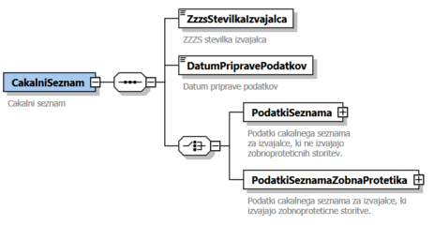

PodatkiSeznama:
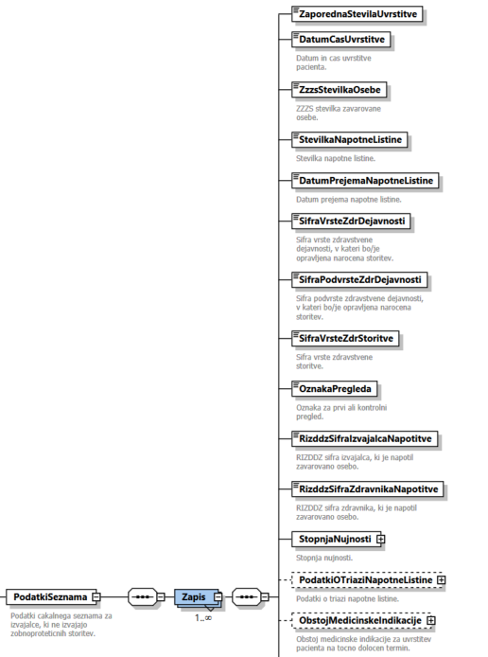
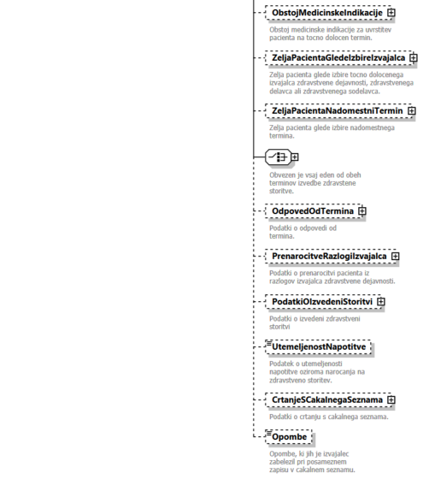

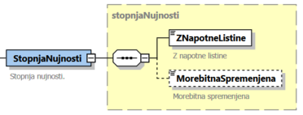

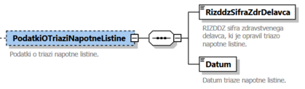

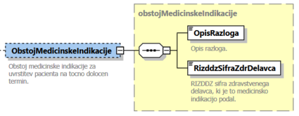

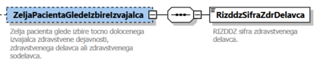

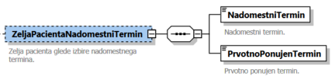

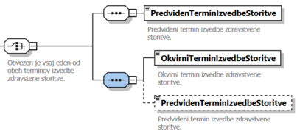

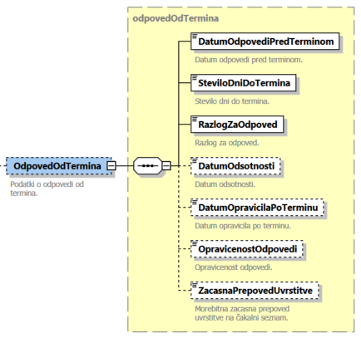

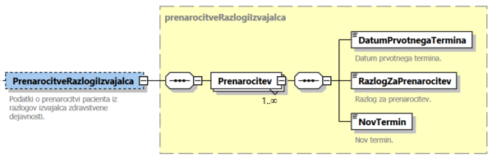

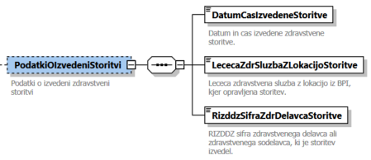

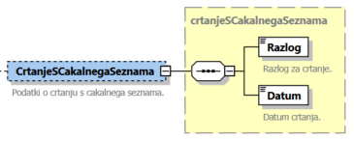

PodatkiSeznamaZobnaProtetika:

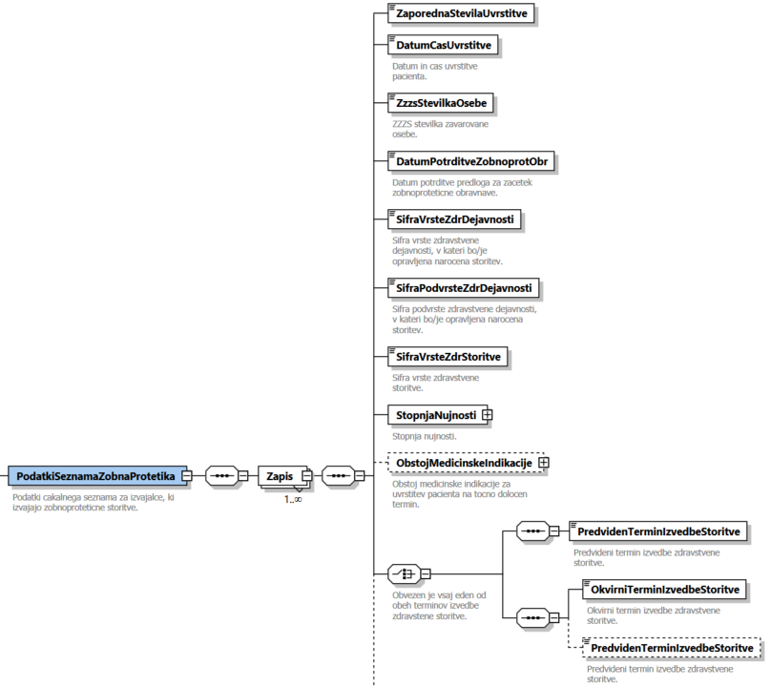
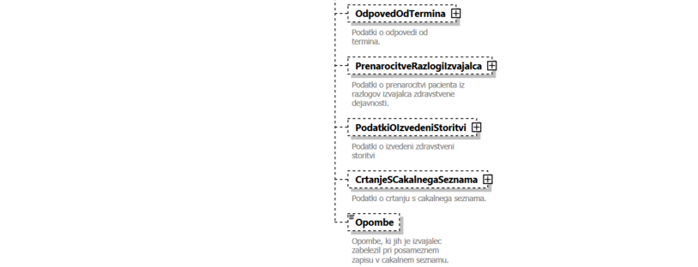

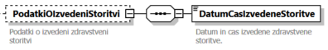

Struktura ostalih podrobnih podatkov znotraj strukture PodatkiSeznamaZobnaProtetika je enaka kot pri strukturi PodatkiSeznama.

